|  |
| --- |
| Manuel Utilisateur |
| PhotoBoost |
|  |

23/06/2014

# **Description de l’application :**

**PhotoBoost** est une application de retouche photo. Elle permet, à travers une interface simple et ergonomique, de modifier des images présentes sur son ordinateur personnel.

Conçue pour des utilisateurs non professionnels, cette application ne nécessite aucune connaissance particulière pour son utilisation.

# **Fonctionnalités :**

L’application propose plusieurs fonctionnalités de retouche photo :

* Effets :
  + Flou
  + Accentuation
  + Pixelisation
* Filtres :
  + Noir et Blanc
  + Sépia
  + Négatif
* Redimensionnement :
  + Redimensionnement par taille
  + Rognage
  + Rotation (90°)
  + Miroir (180°)

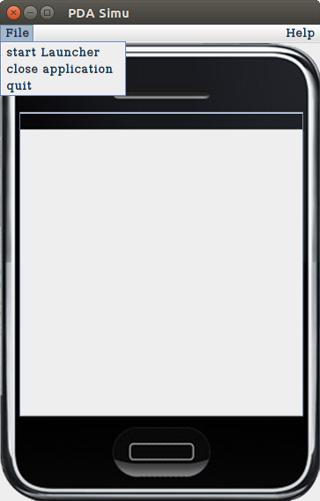***Lancement***

Au démarrage de l’application, il faut le activer le « launcher » du simulateur.

Pour cela, cliquez sur le menu « File » sur la barre supérieur puis cliquer sur « Start Launcher ».

L’application PhotoBoost doit ensuite apparaitre parmi les applications déjà installées. Cliquez sur le bouton correspondant pour lancer l’application.

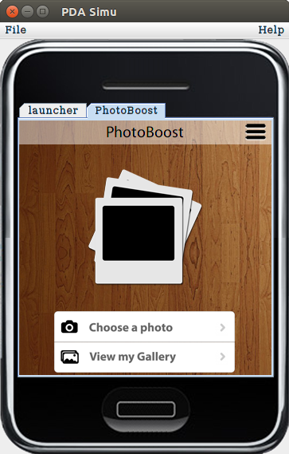

Sur l’écran d’accueil, trois boutons se distinguent :

Les paramètres se situent dans le coin supérieur droit, un simple clic sur le logo permet d’accéder à l’écran des paramétrages.

« Choose a photo » permet de sélectionner le répertoire contenant les images à modifier, puis de les afficher.

« View my Gallery » renvoie à la galerie des images déjà modifiées et sauvegardées.

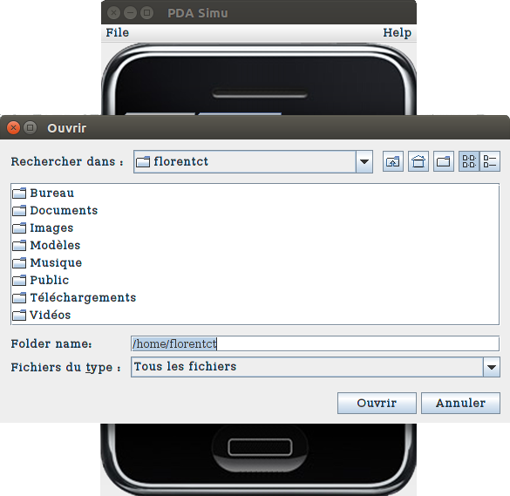***Sélection du répertoire***

Cette fenêtre s’ouvre en cliquant sur le bouton « Choose a photo ».

Il suffit d’indiquer le répertoire contenant les images à charger et de cliquer sur « Ouvrir ».

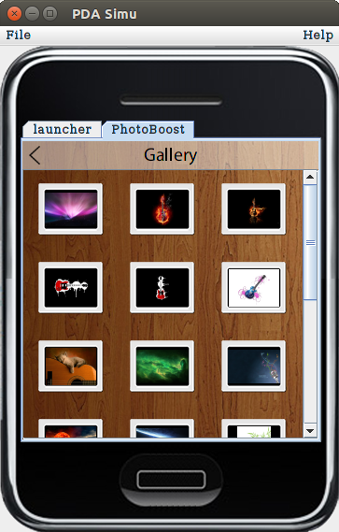

***Galerie***

La galerie d’image se présente sous forme de deux ou trois colonnes, selon les paramètres définis.

Un simple clic sur une image permet de l’afficher sur l’écran d’édition ci-dessous.

Le bouton retour, symbolisé par la flèche dans le coin supérieur gauche, permet de revenir à l’écran d’accueil.

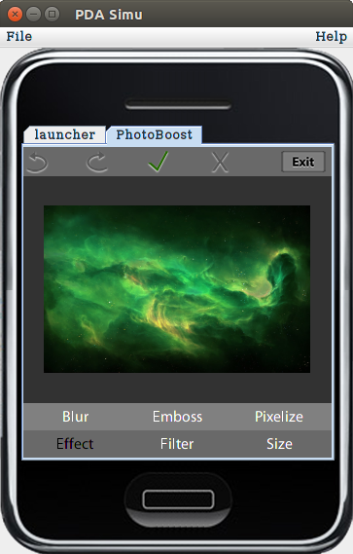***Edition***

Une fois sélectionnée l’image de votre choix, elle s’affiche dans le menu d’édition.

Trois menus d’effets sont disponibles : « Effect »,  « Filter », et « Size ».

Un clic sur l’effet désiré et celui-ci s’applique à l’image.

Un bouton d’annulation est disponible.

La croix permet d’annuler tous les effets appliqués.

La coche verte permet de sauvegarder l’image modifiée dans le répertoire indiqué dans les paramètres.

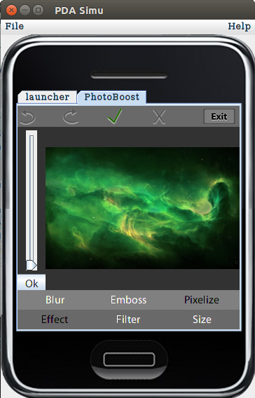

Certains effets ne s’appliquent pas comme les autres, ils ont un mode « pro ».

Généralement, celui-ci se matérialise par l’apparition d’un slider, qui permet d’indiquer l’intensité de l’effet à appliquer.

Un clic sur le bouton « Ok » permet d’appliquer l’effet, une fois son intensité choisis à l’aide du slider.

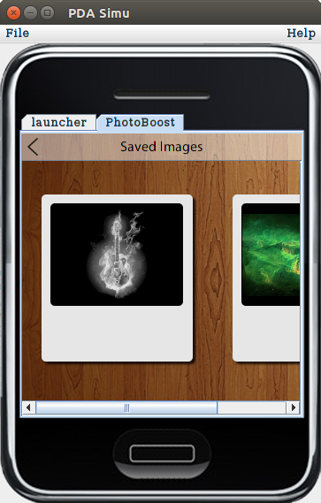***Galerie d’images sauvegardées***

Un clic sur le bouton « View my Gallery » permet d’accéder à l’écran d’affichage des images modifiées par l’application.

Cet écran se manifeste par une affichage en ligne de toutes les images présentes dans le répertoire de sauvegarde.

Un simple clic sur une image permet de l’afficher sur l’écran d’aperçu ci-dessous.

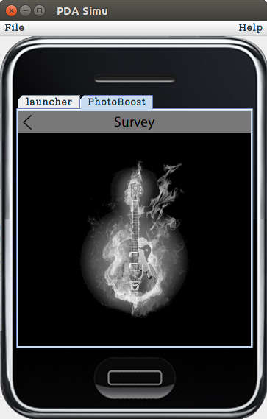

***Aperçu***

L’écran d’aperçu ne fait qu’afficher l’image précédemment sélectionnée sur la galerie dans une taille plus adaptée.

Le bouton retour permet de revenir à la galerie ci-dessus.

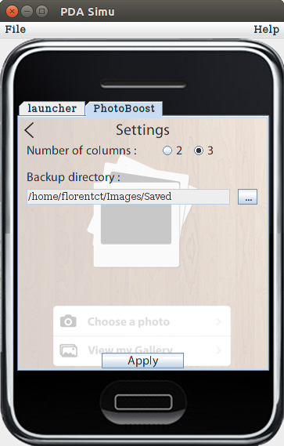***Paramètres***

Les paramètres permettent actuellement de modifier le nombre de colonnes dans la galerie ainsi que le répertoire de sauvegarde des images modifiées.

Pour modifier ce répertoire, il suffit de cliquer sur le bouton « ... », qui ouvrira une fenêtre vous permettant de sélectionner le répertoire de votre choix.

Les paramètres ne sont sauvegardés que lorsque vous appuyez sur le bouton « Apply ».

Les paramètres choisis sont conservés même après avoir quitté l’application.

***Suggestions :***

Si vous souhaitez nous rapporter vos découvertes de bugs, ou simplement nous faire part de vos remarques, commentaires et impressions, merci de nous contacter à cette adresse :

catiau-tristant.e1300576@etud.univ-ubs.fr